**天水市秦州区林业和草原局秦州区连翘产业发展项目**

**中标公告**

甘肃鑫昇晖项目管理有限公司受天水市秦州区林业和草原局的委托，对天水市秦州区林业和草原局秦州区连翘产业发展项目以公开招标方式进行采购，评标委员会于2025年3月31日确定中标供应商。现将中标结果公布如下：

1. **招标编号：**TGZC2025-058

**二、招标公告日期：**2025年3月10日

**三、中标日期：**2025年3月31日

**四、中标内容：**

第一包：连翘苗木143.1364万株

第二包：防草布462000张、地膜13012卷、生物有机肥1446.5吨

**五、采购预算总价：**

总预算：860万元。其中第一包：408.00万元； 第二包：452.00万元；

**六、中标供应商名称、地址和中标金额**

第一包：

中标单位：天水誉佳农业开发有限公司

单位地址：甘肃省天水市秦州区籍口镇四十铺村

中标金额：（人民币大写：肆佰零叁万陆仟肆佰肆拾陆元肆角捌分，小写：￥403.644648万元）

第二包：

中标单位：甘肃天淇农业有限公司

单位地址：甘肃省天水市麦积区桥南街道兴陇路22号维也纳酒店后院2楼203

中标金额：（人民币大写：肆佰伍拾万零捌仟肆佰玖拾陆元整，小写：￥450.8496万元）

**七、公示期：**1个工作日

**八、评标委员会成员名单**：高成芳、曹敏、赵利军、何军良、郑亚明

**九、代理服务费收费标准和金额：**

代理服务费以中标（成交）通知书确定的中标****（成交）总金额作为收费的计算基数，参照国家相关文件规定的标准向中标人收取。

**十、项目用途简要技术要求及合同履行日期**

1.项目用途：天水市秦州区林业和草原局秦州区连翘产业发展项目

2.技术要求：满足采购文件要求

3.合同履行日期：45日历天

**十一、采购人及代理机构联系方式**

采购人：天水市秦州区林业和草原局

地 址：天水市秦州区农业大厦7楼

联系方式：0938-8211145

联系人：郑亚明

采购代理机构：甘肃鑫昇晖项目管理有限公司

地址：甘肃省天水市秦州区七里墩街道岷山路景坤悦城B-1号楼

1单元8层803室

联系人：黄瑞雪

联系电话：15348080085

2025年3月31日

**第一包中小企业声明函**

****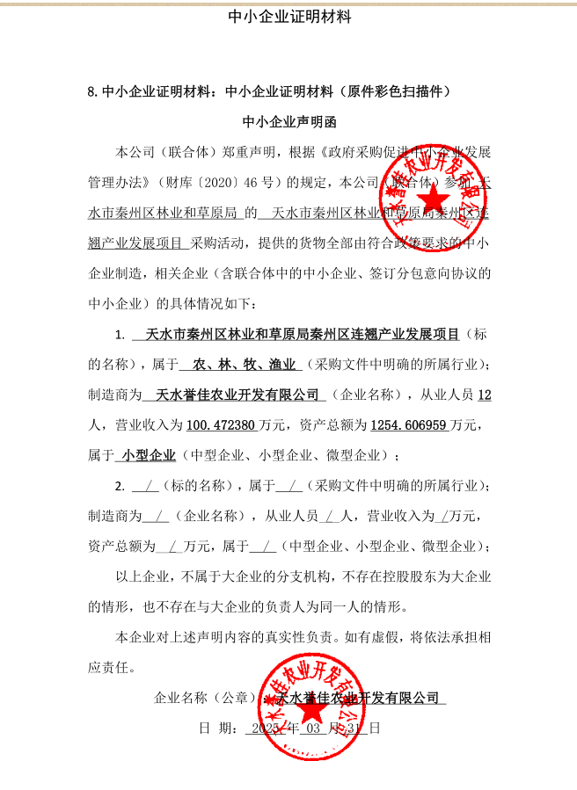

**第二包中小企业声明函**



